Skövde Konståkningsklubb bjuder in till
Påsklovsläger 2-4/4 2026

Från torsdagen den 2 april till lördagen den 4 april 2026
Skövde Konståkningsklubb arrangerar ett dagläger för åkare på alla olika nivåer - från nybörjare till elitåkare. Isträningen sker i Billingehovs A-hall och off-ice träningen sker inomhus på ytorna i A-hallen. Träningen bedrivs mellan klockan 08.00 – 18.00. Fördelning och tider sprids över dag utifrån antal grupper och åkare.

Träning:
Vi har anpassade alternativ för åkare på olika nivåer.
För Nationell serie och System 3 åkare  Torsdag till Lördag | Isträning 3 x 50 min per dag | Off Ice  2 x 50 min  Stretch  2 x 30 min  Under lägret | 1200 kr för SKK åkare  2000 kr för gäståkare
För System 2 åkare  Torsdag till Lördag | Isträning 2 x 50 min per dag | Off Ice  3 x 50 min  Under lägret | 1000 kr för SKK åkare  1800 kr för gäståkare
För System 1 åkare  Torsdag till Lördag | Isträning 2 x 50 min per dag | Off Ice  2 x 50 min  Under lägret | 800 kr för SKK åkare  1600 kr för gäståkare
För nybörjare  Torsdag till Lördag | Isträning 1 x 50 min per dag | Off Ice  1 x 50 min  Under lägret | 600 kr för SKK åkare  800 kr för gäståkare
*Skövde KK förbehåller sig rätten att anpassa ispassens längd utifrån antal grupper.

Tränare:
Anna Rechnio: Huvudtränare SKK
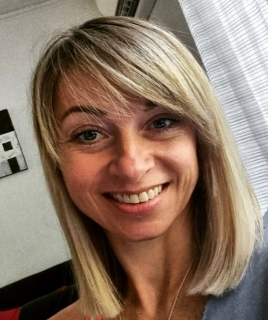
Anna Rechnio är huvudtränare i Skövde KK. Anna har en gedigen bakgrund som tävlingsåkare. Hon har tävlat i OS för Polen två gånger och flertalet gånger i EM och VM med en femteplats som bästa placering. Hon är även trefaldig polsk nationell mästare. Hon har även en gedigen bakgrund som tränare i Polen, Danmark, Stockholm och nu i Skövde KK.
Nathalie Kavak- Tränare i SKK. Arbetat i SKK i flera år som tränare.
Fler tränare kan tillkomma beroende på antal anmälda åkare.
Daria Artjomenkova-Fys tränare SKK. Arbetat i SKK flera år som tränare.

Anmälan:
Anmälan görs på särskilt webbformulär direkt på vår hemsida (www.skovdekk.se/arrangemang). Anmälan ska ha inkommit senast söndagen den 22 mars 2026.
Ange testnivå (ange otestad om test saknas). Åkarna placeras in i grupper efter kunskap. Gruppindelning meddelas senast den 27 mars på Skövde KK:s hemsida (www.skovdekk.se/arrangemang).
Vid stort antal anmälningar tilldelas plats utifrån tidpunkt för gjord inbetalning i första hand och tidpunkt för gjord anmälan i andra hand. Principen som gäller är ”först till kvarn”.

Lägeravgift:
Klubben fakturerar lägeravgift som ska betalas in senast den 1 april 2026. Vid ej betald faktura tilldelas man ej plats på lägret.
Sen anmälan efter den 22/3 debiteras med 500kr. Vid avanmälan efter den 22/3 debiteras 500Kr.
För eventuella frågor kontakta Melinda Kisvardai Ionidis via mail ordforande@skovdekk.se

Generell information:
För boende kan man besöka Billingens stugby för prisvärt boende www.billingensstugby.se.
Till off-ice träningen behöver åkarna kläder och skor för fysträning.
Egen matsäck medtas vid behov. Åkare som har pass före och efter lunch rekommenderas ta med en stadigare matlåda. Utrymme att sitta i finns vid Billingehovs cafeteria och mikro finns i anslutning till omklädningsrum. Det kommer inte finnas någon förälder på plats, så man ombesörjer sitt eget barn under lägret.
Anmäld åkare intygar genom sin anmälan och sitt deltagande att åkaren har medgivit att deras personuppgifter registreras i arrangörens dataregister samt att arrangören inom ramen för sin verksamhet, oavsett medieform, offentliggör namnuppgifter, och i förekommande fall på arrangemanget tagna bilder. (För åkare som vill undantas detta ange och skicka separat mail till adress ovan.)
Varmt välkomna

Skövde Konståkningsklubb

